DoporUene

osilicavz pur CKaLovol,
Zakladni gkola, Ostrava-Poruba, (kalovova 942,
piispevkova organizace
PPSDAVA6Va Or9aniaCe
111.aohlbosirasitohe iiilis
A-Z SluTbv Akole Iveta KrapoNi Ticha 464
721 00 Ostrava
V Ostrave-Porubt dne 24.10.2018
Objednavka intnich sktini
Objednavame u 'Vas 60 ks §atni sktin dvoudilna, korpus barva Leda. cylindric14 zamek, vSlka
1875 cm. itka 600 cm, hloubka 500/800 cm. ic.islo produktu 1261632.
- 20 ks barva dveti modra v eerie 94.355,80 s DPH
- 20 ks barva dveti eervena v cent!, 94.355.80 s DPII
- 20 ks barva dveti oraniova v cent) 94.355,80 s DPH
Monta v coml. 4.100.00 s DPH
Celkem v eerie 287.167,40 s DPH
S pozdravem

741dadni Ostrava-Poruba,
ekaiovova 942. ptispevkova organizace
Ckakikrova 942, 708 00 Ostrava-Porub7
le: 64628183, tel.: 596 925 473
-2-

ptisp&kova organizace
G't
tel: 5► ⁹² 4-3 9S; h9.3/
, A-I Mu/by ikole, s.r.o.
Cp⁻ncha 464, 721 00 Ostrava IC: 25853601 ❑IO: CZ25853601
e-mail: 2.a ita a pockalt).0‘11.ei
i% *s ./.0:1,:ii<n1)%11.10 Mtirp.C./

Rostislal. Galia
tel gkoly

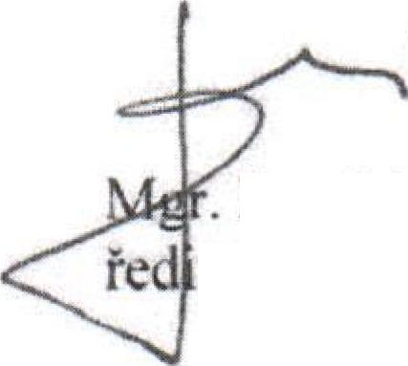
Zakladni 'kola. Ostrava-Poruba, Ckalovova 942. kalovova 942/2

708 00 Ostrava-Poruba
tel: 596 925 473
e-mail:
%%wu.zsckalovo‘ a,k klop.CL
.2‘/, ,i), _{t}iddlic)⁻4¹.71
KB Oitilisti I(: 44628183
4393176110100 01:: 64(x28183 iiivpititci 1)1'11)

